ЛГС-06 |  | Шведская стенка тип 1
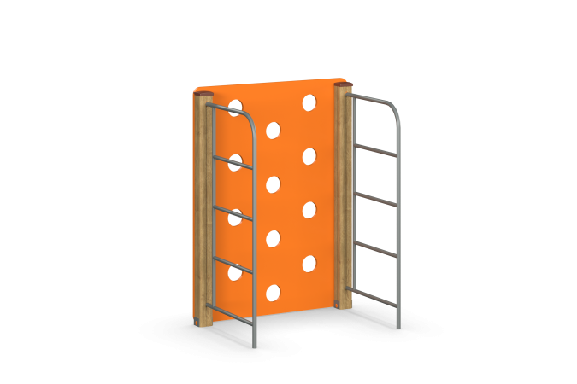

Размеры, мм: | 950x1200x1600 | Вес, кг: | 78
Характеристики материалов
Материалы: влагостойкая березовая фанера, металл, дерево, акриловая краска, порошковая краска.
Комплекс состоит из 2 опорных столбов, произведенных из деревянного клееного бруса, изготовленного из сухой строганой доски хвойных пород.
Все столбы отшлифованы, кромки скруглены. Обработанные поверхности покрыты тонированным и бесцветным лаком.
Опорные столбы в основании имеют металлические подпятники П-образной формы толщиной стенки 3 мм с приваренной к ним трубой диаметром 42,3 мм с толщиной стенки 3,2 мм и длинной 300 мм (под бетонирование). К нижней части приварена металлическая пластина с размером 5 мм х 50 мм х 100 мм.
Фанерные элементы изготовлены из высокопрочной, влагостойкой фанеры толщиной 21 мм. Фанерные конструкции окрашены в 2 слоя акриловой краски и имеют специальное покрытие - антиграффити.
Металлические изделия выполнены из круглой трубы диаметром 26,8 мм.
Все имеющиеся металлические детали предварительно зачищены и покрыты порошковой полиэфирной краской.
Комплектация: опорные столбы – 2 комплекта; альпинистская стенка – 1 комплект; металлические лестницы – 2 комплекта; комплект крепежа – 1 комплект.
закладных элементов на глубину 350 мм – 450 мм.

